Rattrapage CONTROLE TELECOM

MODULATION ANALOGIQUE.

Exercice 1 : Question de cours

- La modulation d’amplitude est-elle plus robuste ou moins robuste au bruit que la modulation de fréquence ? Pourquoi
- Comment définissez vous la propagation guidée ? Donner un exemple
- Donnez la définition mathématique d’une modulation de phase
- Quelle différence existe-t-il entre une modulation de phase et de fréquence.
- Quels sont les avantages et inconvénients d’utiliser une modulation d’amplitude à Bande Latérale Unique par rapport à une modulation d’amplitude avec porteuse ?

Exercice 2 : Modulation Analogique d’amplitude

Les questions sont indépendantes

Supposons que le message à transmettre m(t) soit un signal triangulaire, d’amplitude S_{m} et de fréquence f_{m}. Prenons une porteuse d’amplitude A et de fréquence f_{p}.

      - Calculez la Transformée de Fourier du signal triangulaire.
Pour information : $\left[u(t)\text{.}v(t)\right]'=u(t)'\text{.}v(t)+u(t)\text{.}v(t)'$
$\int{(u(t)\text{.}v(t))'\text{dt}}=\int{u(t)'\text{.}v(t)\text{dt}}+\int{(u(t)\text{.}v(t)\text{dt}}$
$\int{(u(t)\text{.}v(t))'\text{dt}}=u(t)\text{.}v(t)]_{a}^{b}=u(b)\text{.}v(b)−u(a)\text{.}v(a)$

Choisir u(t)=t et v(t)’=cos(nωt).

      - On utilise la modulation d’amplitude pour transmettre le signal m avec un indice de modulation de 0.2. Ecrire l’expression mathématique du signal modulé.
      - Tracer la forme temporelle du signal modulé.
      - Tracer le spectre du signal modulé.
      - Reprendre les questions 3 et 4 pour un indice de modulation égal à 2.

Exercice 3 : Modulation Angulaire

- Ecrire l’expression mathématique d’un signal sinusoïdale d’amplitude V=1 Volt, de fréquence fm modulé en fréquence autour de fp d’amplitude Sp.

On suppose que Sp=2Volt, fp=10 kHz, fm=100 Hz.

$\begin{aligned}\text{cos}(m\text{.}\text{sin}a)=J_{0}(m)+2J_{2}(m)\text{.}\text{cos}(2a)+2J_{4}(m)\text{.}\text{cos}(4a)+\text{.}\text{.}\text{.} \\ \text{sin}(m\text{sin}a)=2J_{1}(m)\text{.}\text{sin}(a)+2J_{3}(m)\text{.}\text{sin}(3a)+\text{.}\text{.}\text{.}\end{aligned}$

A partir du graphique suivant où m est en abscisse, calculez approximativement les coefficients de Bessel (J₀, J₁, .., J₄) si l’amplitude du signal modulant est V=1Volt et V=5 Volt

- Tracer le spectre correspondant pour les deux cas en indiquant clairement l’amplitude des raies et les fréquences. (5 points)

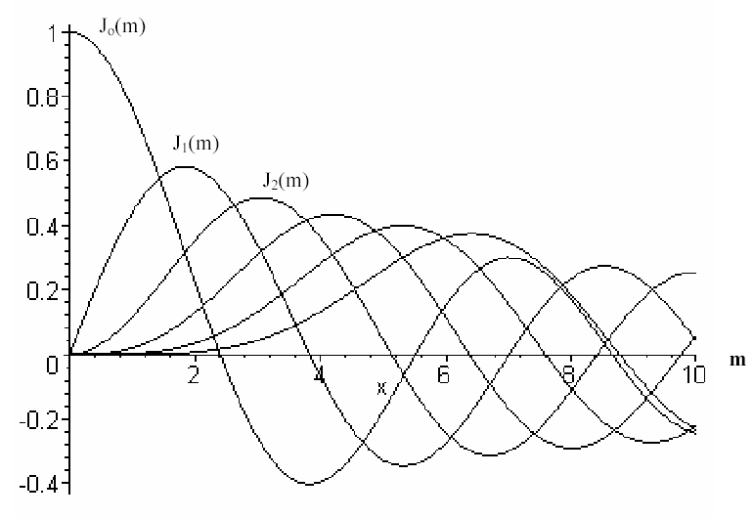

ANNEXE

Relation Trigonométrique.

$\text{cos}(A+B)=\text{cos}(A)\text{cos}(B)−\text{sin}(A)\text{sin}(B)$
$\text{cos}(A−B)=\text{cos}(A)\text{cos}(B)+\text{sin}(A)\text{sin}(B)$
$\text{sin}(A+B)=\text{cos}(A)\text{sin}(B)+\text{sin}(A)\text{cos}(B)$
$\text{sin}(A−B)=\text{cos}(A)\text{sin}(B)−\text{sin}(A)\text{cos}(B)$

Donc cos(A)cos(B)=1/2[cos(A+B)+cos(A-B)]

